Copyright

Un'importantissima e inedita relazione sulle esperienze estatiche di Adelaide Roncalli alle Ghiaie di Bonate che il prof. Giorgio Gagliardi ha appena pubblicato nel suo sito

http://giorgiogagliardicomo.blogspot.com:80/

Un particolare ringraziamento va al prof. Giorgio Gagliardi che mi ha autorizzato ad inserire la sua relazione nel sito www.madonnadelleghiaie.it.

=====================================================================

martedì 14 dicembre 2010

LE IMMAGINI MENTALI CHE ACCOMPAGNANO LE TRANCE ESTATICHE
Rievocazione con registrazione poligrafica delle sue esperienze estatiche alle Ghiaie di Bonate di Adelaide Roncalli a. 50 a Milano - P.zza San Nazzaro, il 04/05/1988
1. Incontro a casa di Adelaide Roncalli a Milano
In data 04/05/1988 di mattino mi sono recato alla chiesa di San Nazzaro a Milano, dove a Mons. Giacometti e Don Sessa, consacrati Cattolici già conosciuti e con cui si collaborava per le fenomenologie apparizionali, ho chiesto di poter incontrare la sig.ra Adelaide Roncalli che abitava, all'epoca, in quella piazzetta di fianco alla Chiesa.
Avevo portato con me un poligrafo (Lafayette Ambassador) per ogni evenienza, volendo applicarlo, se la signora Adelaide permetteva, per una registrazione psicofisiologica circa la rievocazione dei fatti apparizionali del 1944 avvenuti presso la frazione Ghiaie di Bonate (BG) nel 1944, all'età di sette anni.
La signora abitava verso gli ultimi piani di un condominio a fianco alla Chiesa.
Mi ha accolto con una certa perplessità, sebbene sapesse della visita dal parroco della Chiesa di San Nazzaro, ma è stata subito tranquillizzata che era solo una visita di cortesia e che si era interessati a sapere qualcosa circa i suoi attuali ricordi emozionali dei fatti apparizionali del 1944 in cui era stata coinvolta e di tutto quanto era successo anche dopo questi fatti.
Avuto il suo consenso, che mi ha dato dopo aver chiesto anche il parere di sua sorella presente, si è iniziato a chiederle delle informazioni generali sul come viveva ora, e lei ha risposto che faceva l'infermiera all'ospedale vicino con turni giornalieri.
Le si è chiesto se lavorava anche di notte e lei ha detto che di notte, abbastanza spesso, andava ad assistere all'ospedale qualche ammalato grave a titolo di volontariato.
Al che le ho chiesto quando dormiva, poiché aveva anche una famiglia che la impegnava, e quindi non era indifferente anche l'attività casalinga oltre al lavoro, e lei mi ha risposto che cercava di assolvere anche ai suoi doveri familiari.
Il suo parlare era molto modesto, come pure il suo atteggiamento; non si dava alcun contegno di superiorità e rispondeva alle domande con sveltezza, senza pensarci molto e senza cambiare tono di voce, che era normale; anche la sua mimica facciale era consona ai discorsi, quasi sempre con un mezzo sorriso su tutto il volto, cioè non asimmetrico; i suoi occhi erano sempre rivolti verso il proprio interlocutore anche se talvolta si spostavano in alto a destra, per ricordare meglio quanto stava esponendo; la postura non era rigida, né flessa, ma abbastanza diritta, il mento non in estensione.
Le ho chiesto se permetteva di farle delle domande inerenti ai fatti del 1944 e se potevo registrare con lo strumento che avevo portato le sue risposte; lei ha acconsentito chiedendo anche cosa ne pensava a sua sorella, che ha dato anche il suo benestare.
Si sono messe a ridere perché, non si aspettavano questa registrazione, che però Adelaide ha accettato di buon grado.
2. La definizione di immagini mentali
La definizione di immagine mentale non è mai stata univoca. Diversi autori hanno dato riscontri differenti, ma si è d'accordo sulla loro natura, e cioè che non sono una rappresentazione del percepito sensoriale (vedi Holt, e poi Pribram, Galanter, Miller, nota 19), ma una rappresentazione mentale anche a carattere parapsicologico (Holt 1964), riferiti anche in particolari stati di stress o, se si vuole, anche biopsicocibernetici. Antonelli descrive 13 tipologie di immagini mentali, tra cui introduce anche l'immagine allucinatoria; secondo Holt quando queste insorgono in assenza di stimoli sensoriali, circostanza a cui Antonelli fa riferimento, nel caso cioè delle “allucinazioni paranormali”, queste sono ben distinte dalle allucinazioni patologiche e che riguardano fantasmi, apparizioni, visioni mistiche. Quindi il tema delle immagini mentali a carattere spiritico o religioso non era disdegnato da quegli autori, che ben si sono guardati dal dare un connotato patologico alla parapsicologia, alla religione e agli stati modificati di coscienza religiosi o laici ed alla biopsicocibernetica.
Secondo Mac Kellar la mente potrebbe elaborare gli elementi offerti dai sensi in modalità indipendenti da quanto offerto e fonderebbe ed elaborerebbe tali elementi dando forme nuove e riorganizzandoli in modo da produrre risultati nuovi (nota 19, pag 5).
In seguito, col cognitivismo e la costruzione di una mente attiva, la percezione e l'immaginazione sarebbero forme della medesima attività mentale o psichica fondamentale, per cui ci sarebbe un continuum (avvicinamento o non distacco) tra queste due attività mentali che sono all'estremo della medesima attività psichica. Queste ipotesi sono state in seguito confermate dall'effetto Perky (Segal 1972), in cui uno stimolo esterno può introdurre un'immagine nel flusso ideativo senza che il soggetto sia consapevole di questo. Molti altri autori si sono interessati all'argomento e le loro conclusioni confermano sempre di più che i limiti tra percezione ed immaginazione possono essere sempre più sfumati, quando non è possibile (Berlyne) tracciare distinzioni precise, per cui si hanno pure comportamenti differenti. Nel 1985 Kitamura accentua il fatto che, mentre le percezioni sono legate allo stimolo esterno, le immagini mentali possono essere modificate dalla mente (attiva) poiché possono essere modificate a piacimento dalla mente stessa (Arieti 1967).
Altri autori, come Neisser (1976), difendono la novità delle immagini mentali come costruzioni di nuovi modelli e non di riesumazione di ricordi passati; quindi percezione e immaginazione possono costruire anche immagini nuove che la mente non aveva nei suoi scaffali.
Esiste, quindi, una certa interdipendenza tra l'immagine mentale e il pensiero, e Piaget riconosce all'immagine non solo una funzione cognitiva, probabilmente anticipatoria del pensiero, ma parla di una polivalenza della medesima in cui le dinamiche emotive si esprimono appunto in un codice immaginativo e che quindi ha un suo ruolo ben preciso nel processo cognitivo ed organizzato, o abilità cognitive superiori (Lorenz,nota 19. pag.30).
E così il pensiero logico matematico è diventato uno strumento primo del sapere, a scapito di altri codici mentali come le immagini mentali, cui è stato attribuita solo una complementarietà accessoria. Ciononostante, questa attività mentale è stata reintrodotta nella psicologia e psichiatria attraverso le varie tecniche psicoterapeutiche che si basano appunto sulla produzione di immagini mentali.
Inoltre l'immagine mentale avrebbe la proprietà di simulare più velocemente, di dare informazioni nuove (Ahsen 1982) e di interpretare in modo più strutturale il materiale cognitivo della realtà percettiva e quindi di precedere la rappresentazione della realtà esterna e le varie soluzioni operative che poi il processo cognitivo attua.
Si è preferito adottare una soluzione semplificata delle immagini mentali proposta da Richardson ad altre più elaborate, ma più dettagliate e quindi più dispersive, per la questione apparizionale, in quanto (Shepard) conferma che “una delle sorgenti esterne al cambiamento del pensiero sono appunto le immagini mentali ed i processi mentali che comportano”.
Si ricordi che Holt, tra le immagini mentali inserisce quelle “parapsicologiche, di Entità religiose ed altro.
Il quesito personale del sottoscritto era di sapere:
- quale tipo di immagine mentale corrispondesse sia al ricordo degli eventi del 1944 e susseguenti conseguenze dei medesimi.
- sia all'interferenza di tutta quella sequela di soprusi di ogni genere da lei subita in seguito all'Apparizione e
- che differenziazione si sarebbe potuto fare nei riscontri psicofisiologici che sarebbero emersi dal tracciato e quelli di allora di cui esisteva qualche controllo solo clinico, ma non strumentale.
Il quesito scaturiva dalla differenziazione effettuata da Richardson, che aveva dato una classificazione abbastanza esaustiva delle immagini mentali stesse, e cioè (1983):
- Immagini persistenti. Sono le immagini che permangono dopo, cioè quando la stimolazione esterna si esaurisce, come il guardare il sole e dopo guardare una parete su cui apparirà il sole in altri colori o nei medesimi.
- Immagini eidetiche. Un tempo identificate nell'abilità del soggetto di vedere un'immagine mentale che è l'esatta copia di un’esperienza sensoriale originale e quindi un ricordo vivido. Attualmente si preferisce impiegare tale termine per descrivere un'immagine creata volontariamente dal soggetto. Sono più frequenti nei bambini che negli adulti.
- Immagini del pensiero. L'immagine del pensiero è quella che si accompagna alla vita, in quanto si rievoca nella esperienza di tutti i giorni come elemento di ricordi passati, nei processi mentali e verbali della quotidianità ed accompagna anche le azioni anticipatrici del futuro. È cioè quel tipo di immagine mentale che l'uomo ha vissuto esperienzialmente durante l'apprendimento, trasformandola poi in pensiero e nome proprio o categoria di immagini e che quindi rievoca anche in modo inconscio quando dice nomi o categorie di immagini definite appunto con un nome.
- Immagini dell'immaginazione. Queste immagini compaiono quando si ha una diminuzione dell'attenzione verso l'ambiente esterno ed allora le immagini del pensiero cedono il posto al flusso di immagini dell'immaginazione, in cui il soggetto è sempre più assorbito nel contenuto dei nuovi fenomeni che diventano quasi percettivi (prima quindi stati di coscienza discreti – SdC - intermedi tra lo stato di realtà e l'altro, cioè quello modificato di coscienza – SMC -), ed il soggetto diventa sempre meno attivo verso il mondo esterno che non lo sollecita più ed inoltre i centri che attivano lo stato di realtà tendono a disattivarsi ed si attivano altri centri.
Il contenuto delle immagini immaginative può assumere emozioni molto forti, assume caratteri di novità ed originalità fino a che l'immagine può apparire addirittura come fisicamente presente anche su tutti i canali sensoriali.
Se poi il soggetto s’immedesima sempre più in questo tipo d’immagine, si abbassa la consapevolezza esterna (diminuzione dell’OR ovvero riflesso di orientamento), ed il soggetto vive l'esperienza nell'immaginazione come nella realtà esterna sensoriale, per cui:
- il riflesso di orientamento si abbassa fino a scomparire ed
- emergono altre possibilità psicofisiche particolari, come l'anestesia al momento e postuma, la mancata risposta dell' attività elettrica cutanea (EDA) a stimoli tattili, dolorifici ed altro, ed anche fenomenologie inusuali, come la fotostimolazione retinica, che diminuisce la sua risposta, ed una diminuzione generale e non patologica di tutte le risposte sensoriali, senza peraltro alterare i relativi recettori.
Questa classificazione ha il merito di differenziare i tipi di immagine cui va soggetta la mente/cervello umani con i riscontri psicofisiologici che li accompagnano e misurabili qualitativo/quantitativamente sui tracciati poligrafici e strumentali vari.
Si può quindi concludere che le varie trance, tra cui la trance estatica, rientrano in quest'ultima categoria di immagini, i cui contenuti del resto sono spesso assimilabili alle stimolazioni percettive, pur non essendo tali ma ritrovandosi sullo stesso continuum percezione immaginazione.
2.1 Le immagini guida della nostra mente e delle nostre esperienze
Con alcune tecniche immaginative guidate o insegnate si può accedere ad immagini immaginative consapevolizzate, che emergono dal racconto del soggetto che si apre al flusso delle immagini che scorre nella nostra mente/cervello e si sintonizza su di esso ed introduce elementi nuovi, ovvero nuove immagini.
Tale fenomeno, da alcuni autori (Pope e Singer 1978) è ritenuto un fenomeno neuronale, che appunto può essere attivato da tecniche di immaginazione guidata o no ed, in quest' ultimo caso, si hanno immagini inconsapevoli, chiamate anche spontanee, anche se provengono dai ricordi del subconscio o sono appunto nuove acquisizioni del processo cognitivo.
Alcuni soggetti hanno anche caratteristiche psicofisiologiche da verbalizzatori piuttosto che da visualizzatori.
I primi sono coloro che sono abituati a definire le loro emozioni con simboli o parole specifiche, e quindi meno preparati alle emozioni vissute come tali, mentre i visualizzatori sono coloro che elaborano gli stimoli emozionali che ricevono in modo più diretto ed efficiente. I visualizzatori potrebbero essere i soggetti denominati sensitivi, coloro che cioè hanno maggiore sensibilità verso stimoli anche sotto la soglia considerata minima della stimolazione medesima e che quindi elaborano informazioni che gli altri non ricevono; questi soggetti sono anche definiti a “bassa soglia” per il medesimo motivo. A tali abbassamenti delle soglia emozionale possono corrispondere manifestazioni esterne che tendono a deconcentrare il soggetto dal mondo esterno, come ad esempio tuoni, lampi ed altri stimoli, che predispongono il soggetto a ricezione emozionale non controllata dalla coscienza; la coscienza che guiderà il soggetto sarà quella dell'esperienza che sopravviene e che G. Lapassade chiama l'Io della trance (anche se considerata differente: transe).
Da diverso tempo sono state avviate terapie cognitivo comportamentali con le immagini mentali, tali da riprodurre situazione del passato e descrivere così le emozioni provate a suo tempo con la loro psicofisiologia dell'epoca; poi subentra l'addestramento ad immettersi in quelle situazione e le strategie per superarle con nuove soluzioni mediate appunto dalle immagini mentali stimolate.
E' ben vero che tutte queste tecniche riguardano situazioni stressanti, ma possono essere anche applicate per “produrre nuove immagini che ovviamente non sono più spontanee”, cioè senza evidente stimolo esterno, ma provocate.
Ad esempio, tra le numerose psicoterapie si vuole ricordare gli esercizi superiori del training autogeno (Schultz,1935 e modifiche successive) in cui i processi “meditativi” si basano sulle capacità del soggetto di visualizzare colori, immagini, oggetti concreti ed astratti, scene, persone, entità, ed ecco che la visualizzazione assume un ruolo centrale e si può psicofisiologicamente scivolare dal passaggio della prova di realtà in stati modificati o alterati di coscienza, dove persone, entità immaginate assumono un ruolo principale della visualizzazione stessa.
Tutto questo fa parte della mente attiva, che si trova aldilà della prova di realtà ed è come se stesse vivendo realmente ciò che succede esperienzialmente.
A questo punto è lecito introdurre nelle immagini immaginative anche
- quelle che non riconoscono uno stimolo tra quelli descritti, ma provengono da altre fonti chiamiate “spirituali” e che nel mondo delle religioni si identificano nelle varie Entità ivi presenti (già citato Holt).
E' logico a questo punto supporre che tali Entità abbiano un altro tipo di approccio con la mente dell'uomo che le trasferisce negli stessi centri sensoriali per comprenderle, e quindi lo stato di coscienza dell'uomo non è quello della realtà ordinaria, ma di uno stato modificato di coscienza di cui si possono testare pure i parametri psicofisiologici e statisticamente costruire tabelle differenziali con lo stato base della coscienza o realtà ordinaria ed altri stati modificati o alterati.
Si tenga poi presente che ad esempio la Madonna, nel mondo Cattolico, è stata un essere umano reale e storico e, secondo la stessa Chiesa, ancora attualmente reale, sebbene con un corpo “modificato” che stimola sempre la mente umana che la percepisce come se fosse sui canali recettivi sensoriali o più propriamente (come dimostrato) nei centri associativi dei medesimi.
Quindi, se questa Entità reale si manifesta a qualcuno ed ad altri presenti no, è perché nello stato in cui è adesso non cadrebbe sotto l'informazione sensoriale, ma stimolerebbe lo stesso i centri sensoriali che l'accolgono come se fosse reale, e quindi per il soggetto che la dispercepisce è esperienzialmente reale (il cervello/mente non ha altri centri per decodificare ed inquadrare gli stimoli dalla realtà esterna o da realtà che possono manovrare come un interruttore gli stessi centri).
Più sotto la mappa degli stati di coscienza di R. Fischer spiega il ruolo del sistema neurovegetativo a seconda della stimolazione dei suoi due componenti: l'ortosimpatico o sistema di allerta, eccitazione, ed il parasimpatico, o sistema di stato o di diminuzione degli stimoli.

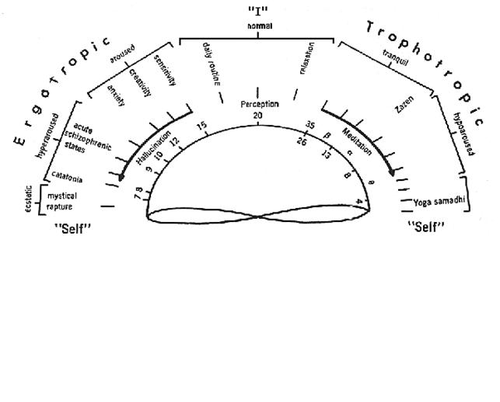

Fig 1. Mappa della varietà degli stati di coscienza dalla percezione all’allucinazione; meglio immagine mentale in un continuum di attivazione ergotrofica (ortosimpatica), a sinistra, e percezione meditazione o ipoattivazione per attivazione parasimpatica in aumento a destra.
La prova di realtà tra lo stato di coscienza della realtà inizia dopo l'ansietà a sinistra e dopo la tranquillità a destra, dove hanno inizio gli stati di coscienza alterati o modificati.
3. Registrazione poligrafica di Adelaide
La registrazione è avvenuta in salotto; Adelaide era seduta su una cassapanca/divano; temperatura ambiente sui 22°. Le si è detto che poteva restare lì dove si era seduta: le sarebbero stati applicati dei sensori che avrebbero registrato le sue funzioni di base, come il respiro costale e diaframmatico, l'attività cardiaca come frequenza e tono vascolare, l'attività elettrica della pelle di base e fasica (cioè di risposta a stimoli di vario tipo, come anche a stimoli interni, cioè ricordi emergenti).
La registrazione è durata all’incirca 16 minuti primi.
Non si avevano ancora dei rotoli di carta millimetrata per detto poligrafo convenzionale a scrittura termica; comunque la registrazione è avvenuta su carta termosensibile.
Dopo circa 2' di stabilizzazione degli elettrodi si è iniziato a farle delle domande nel seguente ordine e lasciando che le risposte potessero essere completate da Adelaide.
Le domande fatte sono state:
- nome e cognome
- quanti anni aveva
- se poteva tornare indietro nel tempo per ricordare quello che era successo ad occhi chiusi
- al paese che era le Ghiaie di Bonate
- l'anno era il 1944
- lei dice di essere agitata perché quei ricordi la agitano per tutto quello che è successo dopo
- le si suggerisce di chiudere gli occhi cosicché può ricordare meglio
- le si chiede della Madonna
- quando l'ha vista
- se la ricorda
- lei dice di ricordare la chiesa di San Giuseppe
- le si chiede se riesce a visualizzarla (le avevo spiegato prima cosa era la visualizzazione), proprio sul sasso dove lei stava in piedi o se si vedeva tale)
- lei dice che riesce a “percepirla con la mente” proprio come la vedeva allora
- rievoca la folla che le fa paura ora come allora
- (se ricorda che è stata portata in braccio dai militari)
- molti si spaventavano
- mi sembrava
- non mi sono mai chiesta nulla (se era tutto vero o cosa)
- mi dice la visione che ricomparirà quando lei sarebbe morta (apparizione del 31/05/1944)
- questo ha detto in una apparizione.
- lei fuma durante la notte
- le sue due figlie di 14 e 12 anni
- chiedono spesso se l'apparizione è vera
- riguardo a don Cortesi
- nessuna colpa neanche se ha esagerato.
Fine delle domande con risposta registrata.
2. Il tracciato poligrafico
Baseline pre domande:
- Respirazione costale: assente.
- Respirazione diaframmatica: 16' a picchi aguzzi da 25 mm a 8 mm
- Attività elettrodermica: onde fasiche 5 al ' da 35 mm a 5 mm a punta arrotondata, larghezza da 8 a 5 mm
- Attività cardiaca periferica (CAM): la frequenza non è misurabile per artefatti, pletismo o tono vascolare sui 5 mm
Si ricalibrano i sensori con sensibilità a 4 ed a 6:
Respirazione costale assente
Respirazione diaframmatica: treni d'onda puntute larghe da 5 mm a 2 mm in aumento e diminuzione
Frequenza respiratoria sulle 18 onde ', da 25 mm a 15 mm il picco più alto

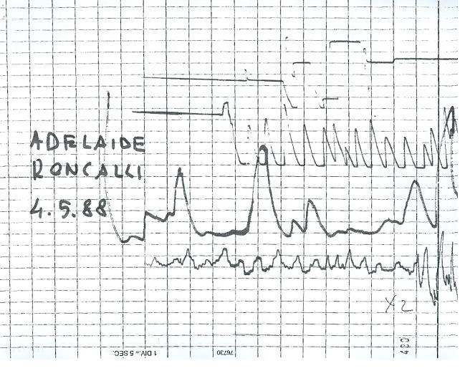
Fig n. 2 Registrazione poligrafica.
Attività cardiaca periferica: quarta traccia
Attività elettrodermica terza traccia
Respirazione diaframmatica seconda traccia
Respirazione costale non presente traccia lineare
La prima domanda: come si chiama nome e cognome e anni.
- Attività elettrodermica:
L'onda fasica più alta è come sopra al nome, 60 mm larga 10 mm, poi le onde decrescono e diminuiscono di frequenza, si attestano su 25,15, 5mm molto larghe. Un’altra onda sui 15 mm alla domanda quanti anni ha.
- L'attività cardiaca periferica è irregolare per alta sinuosità del baseline che raggiunge curve alte e strette alle varie domande, ma in diminuendo; la frequenza è sui 96', pletismo medio sui 5 mm. Quindi il soggetto è molto in ansia.
- La registrazione si sta stabilizzando, manca sempre la respirazione costale.
Per altri due '
- Respirazione diaframmatica,frequenza 15 ' onde fasiche ampiezza quasi stabile sui 5mm, altezza media da 25 a 15mm; le domande riguardano il paese e il ricordo dell'anno 1944.
- Attività elettrodermica, onde prevalentemente di base sui 6 mm 16 al '; alle due domande corrispondono due onde fasiche di 20 mm e 30 mm e larghe sugli 8/12 mm con sopraslivellamento del baseline.
- CAM frequenza cardiaca media sui 78' che arrivano a 96' alla richiesta di ricordare il 1944, pletismo da 7 mm a 10/15 alla domanda del 1944.

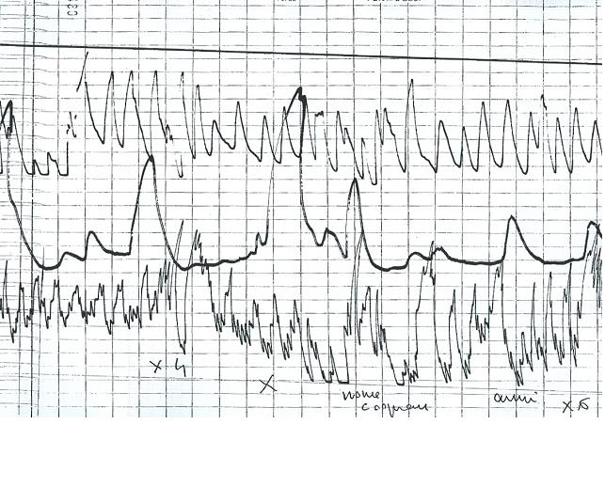
Fig. n. 3 Registrazione poligrafica
Attività respiratoria costale non registrata
Attività respiratoria diaframmatica seconda traccia
Attività elettrodermica terza traccia
Attività cardiaca periferica quarta traccia
Sente di essere agitata e lo dice:
Respirazione diaframmatica sui 17' onde pressoché stabili h 20 mm, larghezza sui 5 mm.
Attività elettrodermica -EDA- due onde di 10 e 20 mm h, larghe 8 e 5 mm.
- CAM baseline arcuato convesso 25 mm, frequenza cardiaca 90', pletismo da 5 a 10 mm.
Al suggerimento di chiudere gi occhi: respirazione due profonde inspirazioni che poi si attesta sui 14', attività elettrodermica onda sui 45 mm arcuata larga 8 mm. CAM pletismo 12 mm, frequenza cardiaca 84'.

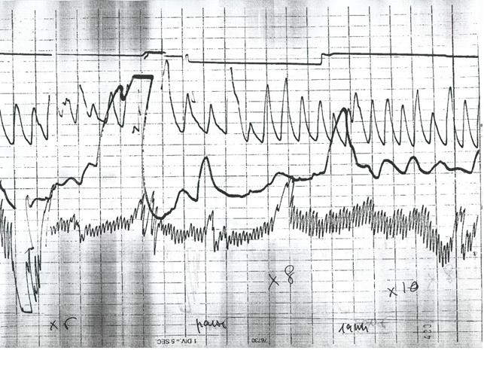
Fig. n. 4 Registrazione poligrafica: si varia l'apertura del segnale, continua la registrazione con le parole chiave inserite più sotto il tracciato
1 traccia registrazione respiro costale non presente
2 traccia respirazione diaframmatica
3 traccia attività elettrodermica
4 traccia attività cardiaca periferica.
Alle parole per “percepire meglio il ricordo della Madonna quando l'hai vista”:
- Respirazione diaframmatica: inspirazioni molto alte 6/8 in un minuto e larghe 6 mm alla parola “vista”; 2 onde fasiche in 15” alte 25 mm e larghe sui 7/8 mm arrotondate in punta; EDA pressoché nulla; CAM baseline concavo appuntito sui 30 mm; pletismo 15mm; frequenza 90' e sempre baseline ondulato.

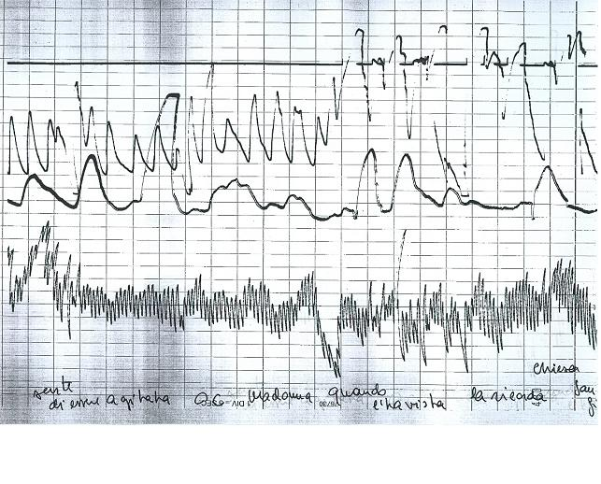
Fig. n. 5 Registrazione poligrafica
Prima traccia non rilevata respiro costale
Seconda traccia respiro diaframmatico
Terza traccia attività elettrodermica
Quarta traccia attività cardiaca periferica
Più sotto le parole dette in tempo reale.
Alle parole da lei dette che la ricorda nella “chiesa di san Giuseppe”, respirazione diaframmatica sempre con onde appuntite alte, EDA pressoché ondulata con una sola onda fasica sui 15 mm, CAM pletismo 18 mm, frequenza cardiaca sui 90/96'. Alla parola “Chiesa” sopraslivellamento sui 10 mm.

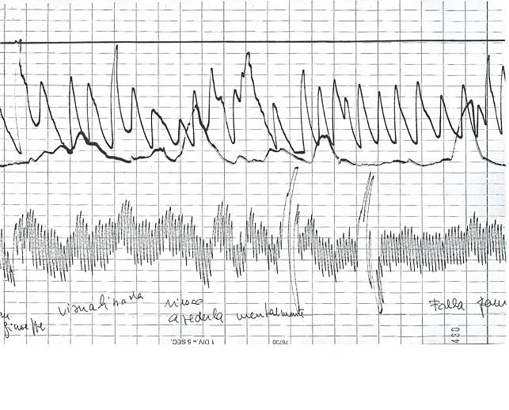

Fig. n. 6 Registrazione poligrafica
Sempre quattro tracce, manca l'attività respiratoria costale e qualche artefatto nel tracciato quarto dell'attività cardiaca periferica.
Si chiede di visualizzare la Madonna o lasciare arrivare alla mente la di Lei immagine: respirazione diaframmatica, 12' onde alte appuntite da 25 mm a 10mm, EDA con onde piccole baseline mosso, CAM baseline ondulato costante, frequenza cardiaca 84', pletismo 15/20 mm stabile.
- “Riesco a vederla mentalmente” quindi non la visualizza, ma la ricorda: respirazione diaframmatica. Baseline sopraslivellato, tre onde in crescendo, un’onda pluricrota di 10 mm di ampiezza e 50 mm di altezza, poi il baseline ritorna normale, le onde fasiche sui 25//30 mm di altezza, larghe circa 4 mm, e questo fino a paura per la folla.
EDA dopo una prima onda larga 10 mm ed alta 25 mm e per 60” il baseline resta quasi piatto, CAM baseline ondulato con escursioni sui 10mm, frequenza cardiaca 84', pletismo sui 15 mm ,dopo 30' il baseline è a lieve ondulazione, la frequenza cardiaca sugli 84' ed il pletismo su 15 mm.
- Paura folla durante l'apparizione
La respirazione diaframmatica diminuisce in altezza, piccole onde arrotondate sui 5/10 mm, frequenza 12 ', EDA “folla” onda alta 30 mm larga 8 mm arrotondata e lo stesso durante la parola “apparizione”, CAM pletismo sui 10 mm, frequenza cardiaca sugli 84/90'.
- “Fuma durante la notte” Respirazione diaframmatica molto diminuita onde fasiche 5/10 mm h, larghe da 4 a 3 mm, sui 18'.
EDA un’alta onda fasica 55 mm (la più alta del tracciato), poi il baseline è ondulato, CAM 84' frequenza pletismo 10/112 mm, baseline quasi piatto. Artefatti.

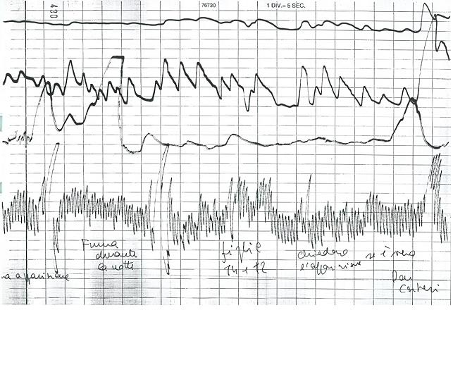

Fig. n. 7 Registrazione poligrafica: si può notare che inizia a comparire l'attività respiratoria costale, mentre nella seconda traccia le onde si allargano perché Adelaide risponde (onda e sega), l'attività elettrodermica non ha più onde fasiche alte, se non alla domanda su don Cortesi.
- “le sue figlie di 14 e 12 anni le chiedono se l'apparizione era vera”
Respirazione diaframmatica quasi regolare, tre onde alte 12 mm larghe 5 mm, poi piccole e medie onde, frequenza 18', EDA baseline leggermente ondulato per 60”, CAM baseline ondulato all'inizio convesso, pletismo sui 12/15', frequenza cardiaca 84'.
Ricordare “don Cortesi”: compare respirazione costale con un’onda medio alta ed un' onda diaframmatica oltre 50 mm, EDA onda larga 10 mm, alta 25 mm a punta arrotondata, incremento e decremento allargato, CAM sobbalzo del baseline, il pletismo resta sui 12 mm la frequenza sui 78'. Artefatti specie nel CAM.

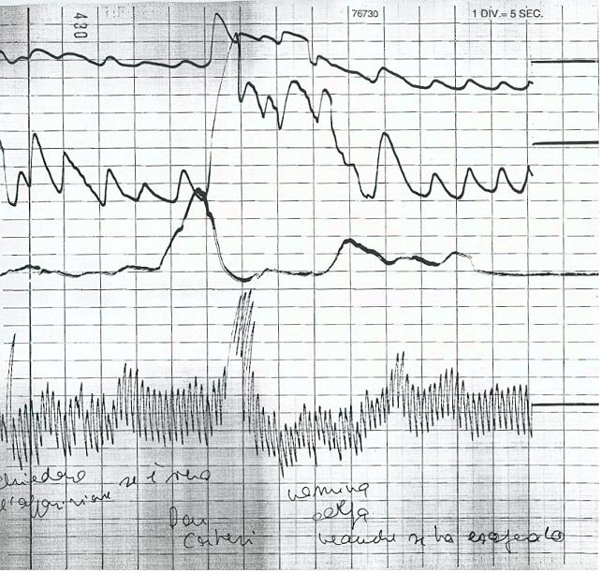

Fig. n. 8 Registrazione poligrafica
Le parole “don Cortesi” suscitano allerta in tutte le tracce, mentre poi c'è un ritorno ad un tracciato meno emozionale alle parole “neanche se ha esagerato”.
- Nessuna colpa neanche se ha esagerato -
- Respirazione diaframmatica dopo un'onda pluricrota alta 50 mm e larga 25 minuti secondi seghettata, poi riprende respiro regolare con onde alte 8 mm; riprende anche la registrazione delle onde costali molto basse; EDA improvvisa di 25 mm e larga 8 minuti secondi con due piccole onde fasiche di 10 e 5 mm dopo 12 “, baseline CAM acuto sopraslivellamento 40 mm della durata di 5 minuti secondi, poi si stabilizza, frequenza cardiaca 90' poi 72', pletismo 15,10,12 mm.
4. Commento conclusivo del tracciato e conclusioni del medesimo
E' molto importante per una lettura emozionale dei ricordi e quindi anche di come viveva nel 1988 gli eventi del 1944 Adelaide Roncalli, ricordare quanto scrisse davanti ad un notaio assolutamente convinta di aver “percepito” la Madonna, Entità della religione Cattolica.
Il 20 febbraio 1989 dichiarò quanto segue:

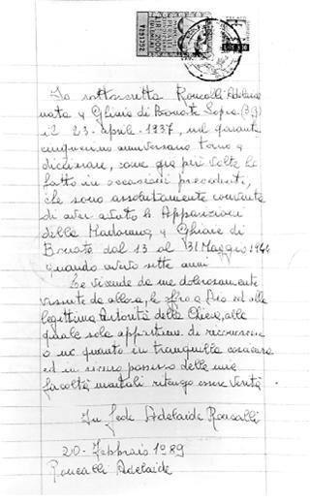

"Io sottoscritta Roncalli Adelaide nata a Ghiaie di Bonate Sopra (Bg) il 23 aprile 1937, nel quarantacinquesimo anniversario torno a dichiarare, come già più volte ho fatto in occasioni precedenti, che sono assolutamente convinta di aver avuto le Apparizioni della Madonna a Ghiaie di Bonate dal 13 al 31 Maggio 1944 quando avevo sette anni.
Le vicende da me dolorosamente vissute da allora, le offro a Dio ed alla legittima Autorità della Chiesa, alla quale sola appartiene di riconoscere o no quanto in tranquilla coscienza e in sicuro possesso delle mie facoltà mentali ritengo essere verità.
In fede, Adelaide Roncalli
20 febbraio 1989.”
Se leggiamo con attenzione quanto scritto dopo 45 anni, si notano parole molto importanti per i vissuti emozionali e le esperienze di stati modificati di coscienza di Adelaide Roncalli all'epoca.
“Sono assolutamente convinta”: non ci sono incertezze di aver vissuto un'esperienza particolare e di aver percepito la Madonna, che le parlava e le dava messaggi da riferire. I suoi ricordi sono sempre gli stessi: non ha dubbi o ripensamenti volontari o distorsioni dei ricordi medesimi.
“Le vicende da me dolorosamente vissute (…)”: si apre qui il capitolo che accompagna molte volte queste persone con esperienze di stati modificati di coscienza: non sono credute, le istituzioni non vogliono saperne.
Subentrano esperti che non sono esperti, come il prete Don Cortesi che la tallonava sempre e che voleva mettere tutto a tacere al più presto, con l'aiuto di suore manesche che l'hanno picchiata, con un finto funerale vissuto sotto un sudario e tutta quella sequela che ha dovuto subire sempre nell'ambito religioso cattolico. Il dolore c'è ancora, il sopruso del biglietto imposto da scrivere sotto dettatura è ancora presente ed anche verosimilmente alcuni atteggiamenti del medesimo (la risposta poligrafica alla menzione di Don Cortesi è la massima di tutto il tracciato).
Si sa che queste persone, dal momento che auto-affermano di dispercepire un'Entità come la Madonna, finiscono la loro vita privata e sono esposte a qualsiasi giudizio positivo o negativo, oltre a comportamenti dello stesso calibro; diventano personaggi pubblici e quindi suscettibili di subire qualsiasi “vicenda” emozionale positiva o negativa.
“In tranquilla coscienza e in sicuro possesso delle mie facoltà mentali”: è una continuazione della prima affermazione. Ha subito ingiustizie di ogni tipo: violenze psicologiche e fisiche. Perciò la sua coscienza è tranquilla, non ha nessuna emozione causata da angosce per “aver visto” non completamente bene (riferimenti molto comuni anche nei veggenti ufficializzati dalla medesima Chiesa cattolica) e quindi aggiunge che è in possesso delle sue facoltà mentali: la logica del suo pensiero è coerente, precisa, non falsificabile e la conseguenza di tutto quanto scritto è che per lei sono realtà sensoriale tutti gli eventi apparizionali del 1944, fino all'allontanamento notturno dal convento dove voleva dedicarsi alla vita religiosa.
Adelaide vive ancora quei momento “dolorosi” che ancor all'atto notarile fanno male, sebbene siano trascorsi 45 anni.
4.1 Screening della registrazione e valutazione delle risposte psicofisiologiche
La registrazione è stata eseguita all'improvviso, senza una richiesta preventiva ad Adelaide, che non se l'aspettava di sicuro; sapeva solo di una visita che le era stata preannunciata da don Sessa della vicina Chiesa di San Nazzaro.
Non è una prova conclusiva come potrebbe essere una registrazione col poligrafo usato come lie detector, anche perché non si è soliti usare questo tipo di registrazione (Prova delle bugie) su chi ha subito un evento, perché solo una menzogna volontaria darebbe dei risultati attendibili.
D’altro canto, anche chi può aver subito un evento che non rientra in determinati ambiti religiosi/emozionali (come attivazione emozionale specifica da Entità), può essere attivato anche da stimoli psicofisiologici di immagini mentali che possono sembrare “spontanee”, o sono attivate da pregressi ricordi che danno in seguito e in particolari circostanze uno stato modificato di coscienza con immagini che il soggetto percepisce (dispercepisce) come esperienziali e per lui/lei “reali” della realtà esterna, poiché proiettate all'esterno dal cervello/mente.
In altri stati modificati di coscienza come i sogni, il soggetto è programmato per un particolare stato fisiologico (già geneticamente programmato) che contempla anche la partecipazione attiva nel teatrino mentale del soggetto stesso, dopo essere passato attraverso un altro stato modificato della coscienza che è il sonno, dove potrebbe avere una serie immagini mentali attivate dai ricordi recenti e passati, come nel sogno che è distinto dal sonno.
Adelaide stava giocando e raccogliendo fiori con tre amichette, poi (innesco dell'evento)
- non rispondeva più, assente, immobile, pallida non giocava più, non rispondeva alle chiamate (entra nello stato modificato di coscienza con attivazione ortosimpatica perlomeno media o iper)
o e l'amichetta Palmina corse dalla mamma di lei gridando che Adelaide era: “morta in piedi”, cioè isolata dall'ambiente esterno,con evidente assenza dell'OR, ovvero riflesso di orientamento; non c'erano più stimoli dell'ambiente esterno e verosimilmente in iperestensione della postura con rigidità muscolare.
o (e che viveva una sua esperienza soggettiva che aveva oggettivizzato cioè proiettato nell'ambiente esterno per il comportamento che aveva assunto).
Non si vuole in questo contesto poligrafico rievocare i vari passaggi ambientali e comportamentali da un
pre-evento all'evento e dopo, con quanto è già stato scritto da storiografi citati in bibliografia contemporanei o successivi agli eventi.
TABELLA REGISTRAZIONI FREQUENZA CARDIACA DURANTE GLI STATI DI TRANCE ESTATICA
DI ADELAIDE RONCALLI ALLE GHIAIE DI BONATE (Bergamo) 1994
GIORNI BASALE 1 PROTO ESTASI DURANTE ESTASI DOPO ESTASI BASALE 2
19/05/1944 70 85 72 72 72
20/05/1994 70 88 70 70 70
21/05/1994 70 80 70 72 -
29/05/1994 70 80 70 70 -
30/05/1994 84 120 84 75 75
31/05/1994
(ril. Maggi) 110 116 107 74 74
31/05/1994
(ril.Cazzamalli) 100 118 108/74 74 74
Si sono già citati, in diversi testi, alcuni riscontri psicofisiologici osservati allora nelle successive apparizioni/visioni come
- l'anestesia prima, durante e dopo (testi in bibliografia) desunti dall'esame clinico in situ eseguito dalla dott.ssa Eliana Maggi:
o alla frequenza cardiaca clinicamente accertata ed in parte assieme al dottor G. Loglio (quest'ultimo ha fatto soprattutto parte anche della Prima Commissione medica per la documentazione dei “miracoli” avvenuti alle Ghiaie), quasi sempre presente sul campo;
o A differenza dello Psichiatra Cazzamalli, che presenziò una sola volta alle apparizioni/visioni e scrisse una lunga relazione medico psichiatrica dove nel paragrafo Vita Affettiva descrive le tendenze etiche della bambina ed
o al paragrafo E (Giudizi Morali) dà parere professionale in una disciplina non di sua pertinenza, cioè un campo non suo, trattando di giudizi morali, non di pertinenza di uno psichiatra, ma di un operatore spirituale, e quindi deontologicamente poco corretti.

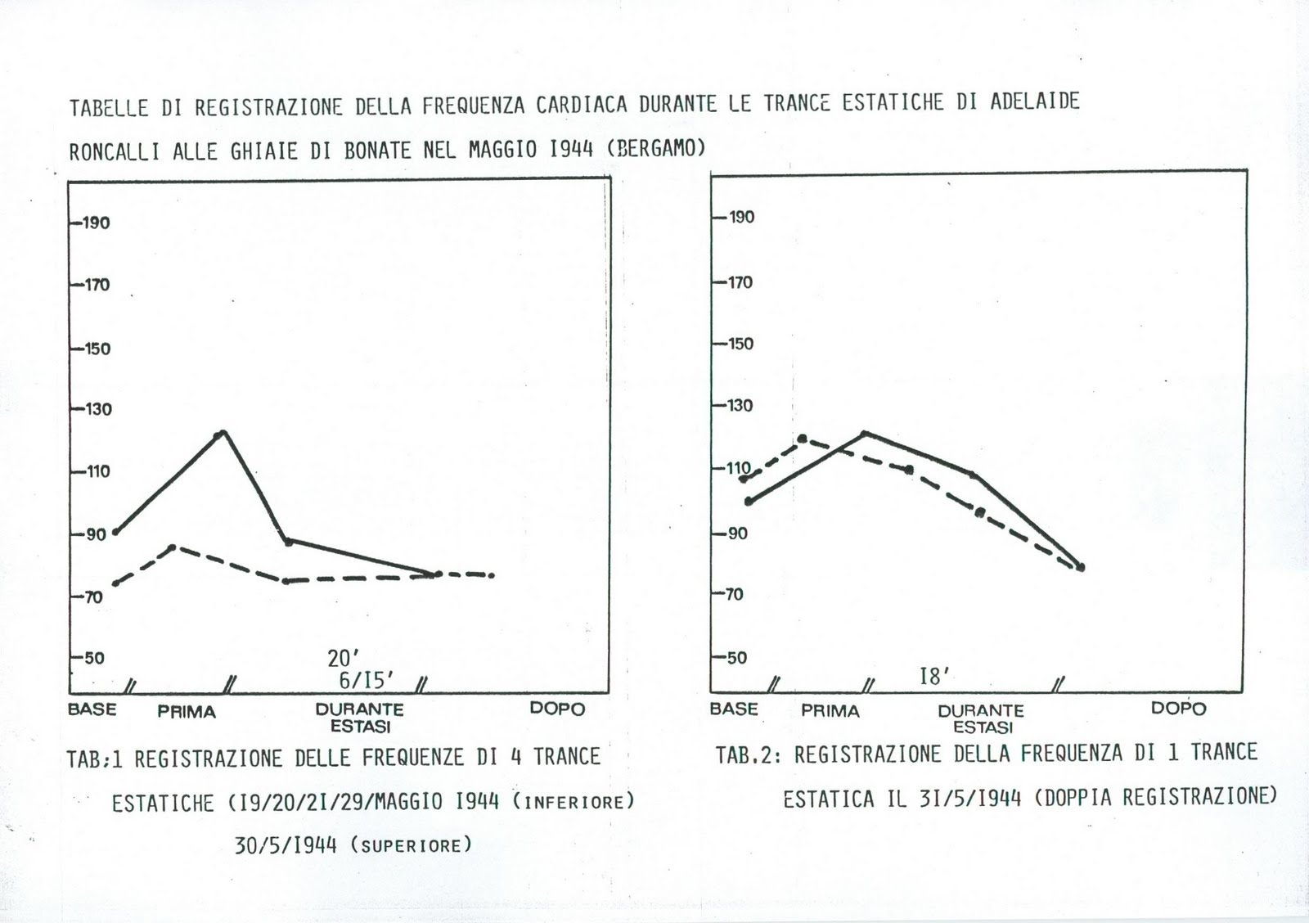
Le due tabelle mostrano la frequenza cardiaca di Adelaide durante i vari momenti delle su trance estatiche: nella seconda è stata fatta una doppia registrazione da due medici in contemporanea (Maggi, Cazzamalli).
4.2 Valutazione della registrazione poligrafica
Si sono ristretti i tempi di registrazione per non approfittare di quel consenso un po' estorto, e per avere qualche conferma che il poligrafo potesse avallare il ricordo emozionale di allora e quindi la sincerità di Adelaide e le eventuali immagini mentali attuali del ricordo di allora:
- La registrazione ha dato dei risultati significativi, come emozioni rievocate e tutt'ora presenti, sia di paura che di tranquillità emozionale, in quanto riscontriamo la paura della folla, la paura ancora viva del ricordo di Don Cortesi, la calma emozionale nel rispondere ai quesiti delle ragazze che non provoca modificazioni del tracciato, per cui l'immagine mentale suscitata non è di paura o di ansia che prima aveva.
- La registrazione è stata carente e non perfetta dal punto di vista di registrazione a penna calda.
- La registrazione della respirazione costale non è stata registrata, le penne non ritornavano sempre sull'isoelettrica e questo depone per una non perfetta messa a terra dell'impianto elettrico dell'appartamento; di qui interferenze nel tracciato, a cui si sono aggiunti anche artefatti.
- E' stata usata una carta termica senza le suddivisioni previste dallo strumento stesso,
- La lettura poi è avvenuta riportando sulla carta millimetrata specifica il tracciato, che è anche visibile sull'originale fotocopiato nel 1988.
4.3 Le interpretazioni psicofisiologiche del tracciato
Adelaide mostra inizialmente un’ansia, cioè un'attivazione emozionale che è supportata da un'attivazione ortosimpatica evidente in tutte le derivazioni poligrafiche, come del resto c'era da aspettarsi da una visita improvvisa e dallo strumento.
La registrazione dell'attività elettrodermica fasica (PH-EDA) mostra le due onde più alte del tracciato alla domanda di come si chiama e del paese di origine, cioè domande non dirette ai fatti delle Ghiaie.
Anche l'attività cardiaca periferica registra un tracciato quasi illeggibile per l’escursione del baseline, mentre poi il tracciato si normalizza tranne che nel baseline dell'attività cardiaca, che non assume più quelle escursioni, anche se il baseline spesso è ondulato, mentre il tono capillare oscillerà sempre con ampiezza maggiore della registrazione preliminare.
Anche il respiro diminuirà di frequenza ed assumerà dei treni di onda in crescendo e diminuendo e si stabilizzerà, meno che in qualche momento particolare, su un ampiezza con scarse oscillazioni; quando parlerà l'onda fasica mostrerà una fase discendente caratteristica seghettata e propria di chi sta parlando.
Anche l'anno 1944 suscita in lei un'emozione che trova riscontro in quanto ha scritto nell'atto notarile; tale emozione non è eccessiva, poiché si ha una modesta ondulazione del baseline dell'attività cardiaca senza aumento della frequenza medesima. La sua stessa ammissione di essere agitata trova dei riscontri poligrafici, come all'inizio della registrazione, e prova la sincerità del momento.
Il chiudere gli occhi non le causa agitazione, mentre il suggerirle di ricordare quando ha visto la Madonna le causa un'attivazione emozionale intensa, che trova due onde medio-alte sull'attività elettrica cutanea e sul pattern respiratorio, 6 profondi sospiri, oltre ad una negativizzazione concavo/acuta nel baseline cardiaco iniziale ed un'oscillazione del baseline abbastanza vivace, mentre la frequenza del medesimo non subisce aumenti; quindi c'è una forte emozione e Adelaide è nello stato di realtà.
Pertanto a questo momento Adelaide mostra un' “agitazione” alta, ma improvvisa, poiché la frequenza cardiaca non cambia e quindi non ci sono incrementi ormonali di stress da menzogna (si ricordi che mentre nella verità dichiarata si attivano cinque aree cerebrali, nella menzogna se ne attivano nove). Il suggerimento di visualizzarla ed invece - riesco a vederla mentalmente - (secondo lei vuole dire che ha un ricordo intenso, ma solo ricordo nel cervello/mente, non che si ripresenti - e nulla vieta che potrebbe succedere - l'immagine mentale spontanea della medesima). (Richardson).
Tuttavia si consideri anche l'approccio improvviso con Adelaide, che riceve informazioni sul poligrafo solo al momento, e quindi l'ansia e quanto proposto, escluso la frode cosciente.
Si tenga presente, sempre in accordo con Richardson (1983), che c'è una correlazione tra immagini mentali evocate e risposte psicofisiologiche e quindi relazionale:
- Relazione tra l'immagine mentale suscitata e le attività psicofisiologiche che possono accompagnarla.
- Relazione di tipo funzionale relativa al rapporto tra contenuto dell'esperienza immaginativa e le eventuali conseguenze fisiologiche.
E' ben vero che lo studio sui correlati psicofisiologici delle immagini mentali in genere, e quindi anche di quelle ricordate, riguarda il fatto se esistono delle modificazioni psicofisiologiche specifiche che accompagnano le immagini mentali che possono essere distinte da quelle di altri eventi mentali accompagnatori sia del fatto primario, sia del ricordo.
Sempre Richardson (1984) ricorda che:
- Per aver un effetto psicofisiologico paritario, l'immagine mentale dovrebbe presentare delle caratteristiche simili all'esperienza primaria, cioè il contenuto dell'immagine; a questo punto tanto più i contenuti dell'immagine mentale sono vicini all'esperienza primaria, tanto più si evidenzieranno i riscontri psicofisiologici.
- Tali immagini primarie e rievocate presentano caratteristiche specifiche che rivestono un'importanza fondamentale nell' attivazione dei vari processi biologici che possono essere testati.
Quindi anche i sospiri testé descritti depongono per la considerazione critica che la risposta psicosomatica all'immagine mentale da rievocare non esclude lo stato mentale del soggetto all'epoca e successivi tempi; resta da includere che l'immagine mentale è sempre un'immagine mentale emozionale, che attiva anche la componente cognitiva (Lang 1979), che fa riemergere i vissuti accompagnatori di allora e del dopo, assieme all'immagine stessa (“immagine mentale immaginativa”).
Il sottoscritto non ha termini di paragone con riscontri psicofisiologici dell'epoca o successivi, in quanto le uniche osservazioni in mio possesso sono solo quelle della dott.ssa Eliana Maggi, che ha controllato manualmente le pulsazioni dell'arteria radiale, e quindi si sono costruite delle tabelle sulla base dei riscontri effettuati e che si possono controllare qui di seguito.
Altri medici hanno constatato soprattutto l'anestesia cutanea, meglio definita come O.R ., ovvero Riflesso di Orientamento, molto importante nel definire se si è già in uno stato modificato di coscienza, oltre la prova di realtà e debitamente relazionato.(“Oltre ad essi erano presenti anche studiosi e professori che volevano verificare se Adelaide fosse veramente in estasi. Per questo la chiamarono per nome, la scossero, la punsero con degli spilloni sulle guance e negli occhi, accesero un fiammifero e lo fecero bruciare sotto al suo naso; ma tutto questo non servì a niente, Adelaide rimase sempre impassibile”, bibliografia L. Iblani).
Il ricordo di don Cortesi è per lei fonte di paura rievocata con le modificazioni psicofisiologiche accompagnatorie e descritte, mentre la domanda delle figlie se “ha realmente visto la Madonna ” non le causa alcuna variazione, specie sull'attività elettrica cutanea EDA, e quindi la sua esperienza del 1944 è stata vissuta allora e ricordata poi, nel 1988, come reale, cioè in uno stato modificato di coscienza di tipo estatico, con attivazione iper ortosimpatico trofica e oltre la prova di realtà, cioè con abolizione pressoché totale del OR, ovvero riflesso di orientamento (vedi eventualmente mappa degli stati modificati di coscienza di Fischer).
Con questa relazione si vuole,
- in parte sulle dinamiche generali della trance estatica,
- ma soprattutto sulla dinamiche psicofisiologiche di Adelaide e suoi ricordi
affermare che Adelaide non ha mentito circa l'esperienza delle sue apparizioni/visioni; inoltre si vuole affermare che è stata lei a descrivere la rievocazione della Madonna. Il suo “riesco a vederla mentalmente” è un ricordo molto vivido, e quindi l'immagine immaginativa appartiene al contesto della trance estatica medesima e non è differente dall'immagine immaginativa del 1944; é perciò credibile e scevra da falso ricordo, inganno inconscio mentale, mentre la frode conscia si esclude da sé dal tracciato medesimo.
Durante le prove psicofisiche subite dai medici di allora, Adelaide era all’epoca in uno stato di profonda trance, soprattutto per l'assenza del riflesso di orientamento, anche se la frequenza cardiaca (il pletismo non è stato accertato) non dimostra elevati picchi di ingresso della trance medesima, come dimostrano le tabelle elaborate sui riscontri clinici. Il ricordo di Don Cortesi, invece, è molto problematico, poiché a distanza di 44 anni è vissuto ancora dolorosamente, anche se cerca in parte di scusarlo: questo va ad onore di Adelaide, che tenta di smorzare quel ricordo e quell'esperienza che invece internamente vive ancora molto male, trattandosi pertanto non di una ferita cicatrizzata, ma ancora dolente.

5. Bibliografia
1) G. Giacometti, P. Sessa, Verrà a visitarci dall'alto, edito in proprio nel 1988, pag 301/302
G. Gagliardi “Considerazioni sullo stato di coscienza modificato di Adelaide Roncalli durante l'Epifania Mariana di Bonate”
2) Anna Maria Turi, Pourquoi la Vierge apparait encore, Edition Felin Paris 1988, pag. 371/381
G. Gagliardi, M. Margnelli per la definizione dello stato estatico
3) M. Margnelli, G. Gagliardi, le Apparizioni della Madonna, Riza Scienze, 1987, Le Ghiaie di Bonate pag.64/66
4) Attilio Goggi, Sarò riconosciuta, Apostolato Mariano di Milano, Edizione f.C. del 1983 riguardo Dott.ssa Maggi pag.47/50.
5) F. Cazzamalli, La Madonna di Bonate, Fratelli Bocca editori, Milano 1951.
6) Poli Ermenegilda, La fede della gente a Bonate, Edizione Artigrafica Stella di Verona, 1988
7) Bortolan Severino, Le Apparizioni a Ghiaie di Bonate, Edizione fuori commercio, 1987
8) Angelo Cantaluppi, Riflessioni sulle apparizioni di Bonate, Edizioni Toroselle, 1999
9) A. Ballini, Una fosca congiura contro la storia, Edizioni Ars Grafica Roma, 1954
10) A. Ballini, L'inutile e falsa questione storica delle apparizioni di Bonate del 1944, Fatima e Le Ghiaie,
Edizioni grafiche Carrara di Bg 1971
11) A. Ballini, Che avvenne alla Ghiaie nel 1944, Opuscolo Boltiere 1952
12) P. Cipriano Casella, Ubbidienti sì, stupidi no, dal settimanale “Il nostro tempo di Torino”, dicembre 1951
13) G Sacco, I giochi della mente, Edizioni Melusina 1994
14) A. Richardson, Mental Imagery, N Y Springher, 1969
15) Fischer, R.: A Cartography of Ecstatic and Meditative States. Science, 174, N. 4012, 1971
16) Ludwig, A.M.: Altered States of Consciousness. Arch Gen Psychiatr, 15, 225234, 1966
17) Tart, C.: Stati di coscienza. Astrolabio, 1977
18) AA.VV.: La fenomenologia della coscienza normale e alterata, Theta Pubblicazioni 2000,
Centro Studi sulla Psicofisiologia degli Stati di Coscienza di Milano.
19) A. Antonietti, Le immagini, Formato file: PDF/Adobe Acrobat, www.erickson.it/erickson/repository/pdf/doc_cre_7.1.1.pdf
20) G. Lapassade, L'io nella transe, Edizioni Feltrinelli 1984

